宁化县市场监督管理局
办理食品经营许可证核发服务指南
一、事项名称：食品经营许可证核发
二、事项类别：行政许可
三、办理依据：《中华人民共和国食品安全法》、《中华人民共和国行政许可法》、《食品经营许可管理办法》、《福建省食品经营许可管理规定》（试行）
四、受理机构：宁化县市场监督管理局
五、审批机构：宁化县市场监督管理局
六、申请条件：1.具有与经营的食品品种、数量相适应的食品原料处理和食品加工、销售、贮存等场所，保持该场所环境整洁，并与有毒、有害场所以及其他污染源保持规定的距离；2.具有与经营的食品品种、数量相适应的经营设备或者设施，有相应的消毒、更衣、盥洗、采光、照明、通风、防腐、防尘、防蝇、防鼠、防虫、洗涤以及处理废水、存放垃圾和废弃物的设备或者设施；3.有专职或者兼职的食品安全管理人员和保证食品安全的规章制度；4．具有合理的设备布局和工艺流程，防止待加工食品与直接入口食品、原料与成品交叉污染，避免食品接触有毒物、不洁物。
七、申报材料：1.《食品经营许可证》申请书（内附申请人委托他人办理时的授权委托书）；
2.主体资格证明文件复印件（有营业执照的无需提供）
机关、事业单位需提交机关（事业）单位法人登记证复印件；民办非企业单位需提供民办非企业单位登记证书或社会团体登记证书复印件；民办学校（含托幼机构）、非营利性养老机构需提交民办非企业单位登记证书或教育（民政）部门出具的同意筹建批复文件复印件。
3.食品销售单位提交经营场所平面布局示意图，餐饮服务单位及单位食堂提交经营场所位置图和设备布局、工艺流程、卫生设施示意图；
4.保证食品安全的规章制度。
备注：
1.在经营场所外设置仓库（包括自有和租赁）的，应提交以下资料：
仓库名称、具体地址、面积、方位图、配套设备设施的基本信息；
2.申请集体用餐配送、中央厨房的，还应当提交以下材料：
（1）生产、制作工艺流程。包括工艺流程图及文字说明，内容应涵盖制作、包装材料的处理、加工过程及主要技术条件；
（2）生产、制作设备设施及运输配送车辆情况。包括生产设备的名称、型号和数量、运输配送车辆的行驶证明（复印件）；
（3）检验设施。包括检验设施名称、型号及数量；
（4）申请集体用餐配送委托有资质的检验机构代行检验的，要提供委托检验协议书。
3、利用自动售货设备从事食品销售的，还应当提交以下材料：自动售货设备的产品合格证明、具体放置地点，经营者名称、住所、联系方式、食品经营许可证公示方法的材料。
4、申请销售散装熟食制品的，还应当提交以下材料：与挂钩生产单位（供货商）的合作协议（合同），提交生产单位的《食品生产许可证》(小作坊核准证或供货商合法资质证明 )复印件。
5.在餐饮服务中提供自酿酒的经营者，还应当提交以下材料：具有资质的食品安全第三方机构出具的对成品安全性的检验合格报告。
6.已取得药品经营许可证销售保健食品的，按规定不需要进行现场核查，但要提交药品经营许可证复印件。
7.开展网络经营的，还应当提交以下材料：
（1）需提供经营网站地址及截图；
（2）具有可现场登陆申请人网站、网页或网店等功能的设施设备清单；
8.无现场销售、无贮存场所仅从事食品商贸业务的食品经营者（包括网络食品经营）应当提交以下材料：固定的经营管理办公场所位置图、产品陈列（摆放）设施示意图、与生产者或者供应商关于储存、运输协议的复印件。
备注：凡属于“全省办事免提交证照清单”范围的政府性材料，申请人仅出示原件即可（窗口通过电子证照库获取或调取不到的窗口自行复印）。
八、办理流程：受理—现场核查—决定
九、法定办理时限：20个工作日
十、承诺办理时限：9个工作日
十一、发放证照情况：食品经营许可证
十二、收费标准：无
十三、收费依据：无
十四、表格下载：http://zwfw.fujian.gov.cn/
十五、填表示例：http://zwfw.fujian.gov.cn/
十六、投诉电话：12345
十七、咨询方式：1.窗口咨询2.电话咨询：0598-8719030；3.网络咨询：http://zwfw.fujian.gov.cn/
十八、办理时间：工作日上午：8:00-12:00，下午：14:30-17:30（法定节假日除外，夏令时（6月1日到9月30日）调整为下午：15:00-18:00）
十九、办理地点：三明市宁化县万星广场1号楼政务服务中心大厅3层商事登记服务综合窗口
二十、乘车路线：乘5、6、10路公交车至宁化政务服务中心站下，乘9路公交车至连岗小学站下，往速8酒店方向步行160米；乘2路公交车至宁化法院站下，往万星广场方向步行600米。
二十一、状态查询：1.到福建省网上办事大厅（http://zwfw.fujian.gov.cn/）查询办事进度；2.咨询窗口电话（0598-8719030）

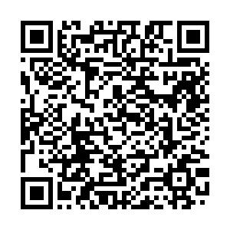
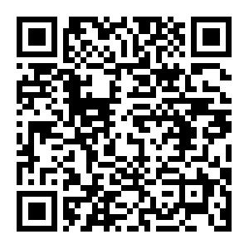

闽政通APP二维码 移动端二维码
（扫码获取办事指南）

